SPECYFIKACJA TECHNICZNA WYKONANIA I ODBIORU ROBÓT

Branża Elektryczna

1. Nazwa zamówienia: Wymiana opraw oświetleniowych w laboratoriach w budynku UAM - Collegium Chemicum, ul. Uniwersytetu Poznańskiego 8 w Poznaniu.

2. Przedmiot i zakres robót obejmuje:
Roboty elektryczne:
- demontaż niesprawnych opraw oświetleniowych z uszkodzonym modułem Hybryd w wytypowanych pomieszczeniach laboratoriów,
- zakup, dostawa i montaż nowych opraw hermetycznych dla oświetlenia stanowisk pracy laboratorium – w istniejących miejscach. Oprawy takiego samego typu jak istniejące oprawy montowane we wcześniejszym etapie: JULIE 1500 LED IP65 6300 840
- montaż wydzielonych opraw oświetlenia awaryjnego, podłączenie do istn. instalacji, oprawa typu: XL60 - EXIT L 850lm, 3H, SE, AT, IP65
- pomiar oświetlenia (ogólnego i awaryjnego) w pomieszczeniu
- wykonanie wszelkich innych prac, w tym przygotowawczych i pomocniczych, których wykonanie jest niezbędne do prawidłowej realizacji przedmiotu zamówienia – zalecana wizja lokalna na obiekcie
- wykonanie dokumentacji powykonawczej.

Przed przystąpieniem do robót instalacyjnych zakres i sposób wykonania prac, oraz kompletne zestawienie materiałów planowanych do zabudowy należy najpierw uzgodnić z Zamawiającym - inspektorem nadzoru Sekcji Remontów.

Wytypowane numery pomieszczeń (mogą ulec zmianie podczas wykonywania prac):
Segment | Pomieszczenie | Segment | Pomieszczenie
G | 3.115 | A | 2.14
G | 3.125 | A | 1.20
G | 3.139 | A | 1.16
G | 3.133
G | 3.130
G | 3.112
G | 2.106
G | 2.109
G | 2.110
G | 2.123
G | 2.131
G | 2.134
G | 2.144
G | 2.141
G | 1.139
G | 1.137
G | 1.130
G | 1.129

Uwaga:
Przed złożeniem kosztorysu ofertowego wskazana jest wizja lokalna na obiekcie.
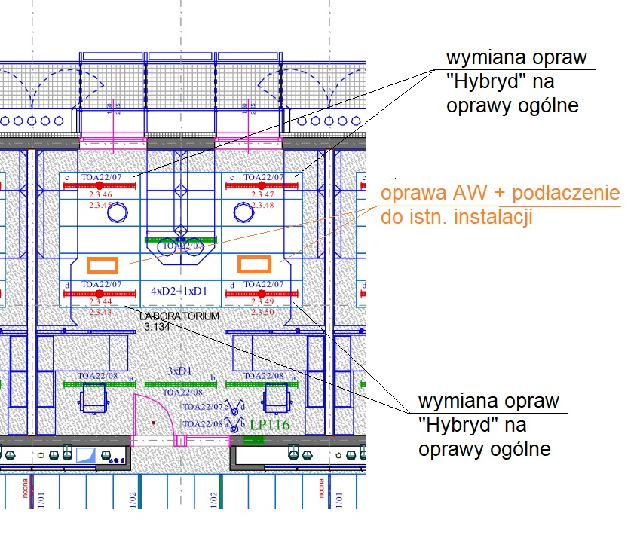
2. 1. Ogólne wymagania dotyczące robót
Wykonawca jest odpowiedzialny za jakość oraz zgodność robót z ustaleniami
z Zamawiającym, specyfikacją techniczną, przedmiarami robót i obowiązującymi normami. Wszystkie wymiary przed zamówieniem należy sprawdzić na budowie.
3. Wymagania Zamawiającego odnośnie Wykonawcy.
Wykonawca musi dysponować następującymi osobami, które będą wykonywać zamówienie:

3.1. kierownik robót elektrycznych posiadający uprawnienia budowlane do kierowania robotami budowlanymi bez ograniczeń w specjalności instalacyjnej w zakresie sieci, instalacji i urządzeń elektrycznych i elektroenergetycznych, który jest członkiem właściwej izby samorządu zawodowego.

3.2. uprawnienia elektryczne Grupy 1 w zakresie Eksploatacji:
Grupa 1 Urządzenia, instalacje i sieci elektroenergetyczne wytwarzające, przetwarzające, przesyłające i zużywające energię elektryczną*:
• urządzenia, instalacje i sieci elektroenergetyczne o napięciu nie wyższym niż 1 kV;
• aparatura kontrolno-pomiarowa oraz urządzenia i instalacje automatycznej regulacji; sterowania i zabezpieczeń urządzeń i instalacji wymienionych w pkt 1-9.
Eksploatacja urządzeń, instalacji i sieci w zakresie wykonywania czynności: obsługi, konserwacji, remontów, montażu, kontrolno – pomiarowych

4. Informacja o terenie budowy.
Organizacja robót objętych niniejszą specyfikacją:
Z uwagi na wykonywanie robót w czynnym obiekcie, należy przestrzegać przepisów BHP oraz przepisów P.Poż.
Wykonawca ma obowiązek sporządzić harmonogram wykonywanych prac oraz uzyskać akceptację przez Zamawiającego.

Zabezpieczenie interesów osób trzecich.
Zgodnie z art. 652 Kodeksu Cywilnego Wykonawca przejmuje protokolarnie od Zamawiającego część budynku objętego remontem i ponosi odpowiedzialność na zasadach ogólnych za szkody wynikłe na tym terenie.
Wykonawca będzie realizował roboty w sposób powodujący jak najmniejsze niedogodności dla użytkowników znajdujących się w remontowanym obiekcie, a także sąsiednich budynków.

Ochrona środowiska.
W miejscu realizacji zamówienia nie mają zastosowania przepisy dotyczące ochrony środowiska.

Warunki bezpieczeństwa pracy.
Zgodnie z Rozporządzeniem Ministra Infrastruktury z dnia 23.06.2003r. w sprawie informacji dotyczącej bezpieczeństwa i ochrony zdrowia oraz planu bezpieczeństwa i ochrony zdrowia wydanym na podstawie art.21a ust.4 ustawy z dnia 7 lipca 1994r.Prawo Budowlane (Dz.U.2003r.nr207 poz.2016 z późniejszymi zmianami) .

Zaplecze dla potrzeb Wykonawcy.
- Zamawiający zapewni pomieszczenie na magazynowanie drobnych materiałów.
- Zamawiający nie zapewnia magazynu na kubaturowe materiały Wykonawcy oraz szatni dla pracowników Wykonawcy.
- Zamawiający zapewnia odpłatnie Wykonawcy dostęp do mediów.

Warunki dotyczące organizacji ruchu.
Zamawiający umożliwi wjazd na teren posesji oraz miejsca postojowe na parkingu.

5. Zakres robót objętych przedmiotem zamówienia określony jest kategorią robót:
CPV 45310000-3 – Roboty instalacyjne elektryczne.

6. Określenia podstawowe.
Określenia podstawowe związane bezpośrednio bądź pośrednio z przedmiotem zamówienia zawarte są w:
- art. 3 Prawa budowlanego i rozporządzeniach do niego,
- art. 2 ustawy o wyrobach budowlanych i rozporządzeniach do niej,
- art. 3 ustawy o ochronie zabytków i opiece nad zabytkami i rozporządzeniach do niej,
- art. 2 ustawy Prawo geodezyjne i kartograficzne i rozporządzeniach do niej,
- art. 2 ustawy o planowaniu i zagospodarowaniu przestrzennym i rozporządzeniach do niej,
- art. 3 ustawy Prawo o ochronie środowiska i rozporządzeniach do niej,
- art. 13 ustawy z dnia 24.08.1991r. o ochronie przeciwpożarowej i rozporządzeniach do niej,

7. Wymagania dotyczące właściwości wyrobów, robót budowlanych, elektrycznych oraz niezbędne wymagania związane z ich przechowywaniem, warunkami dostawy, składowaniem i kontrolą jakości.
Przy wykonywaniu robót objętych niniejszą specyfikacją mogą być stosowane wyroby wprowadzone do obrotu zgodnie z Ustawą z dnia 16.04.2004 r. o wyrobach budowlanych (Dz. U. 2004, Nr 92, poz. 881) oraz rozporządzenia do niej.
Przechowywanie materiałów winno odbywać się zgodnie z zaleceniami producenta, aprobatami techn. czy dokumentacją techniczną wyrobu.
Zmiana materiałów przyjętych w materiałach przetargowych możliwa jest za zgodą Zamawiającego.

8. Materiały.
Przed przystąpieniem do robót instalacyjnych zakres i sposób wykonania prac, oraz kompletne zestawienie materiałów planowanych do zabudowy należy najpierw uzgodnić z Zamawiającym.

W tym celu należy wykonać:
- zestawienie materiałów do wbudowania wraz z kartami materiałowymi i dokumentami, takimi jak: deklaracje zgodności EU lub krajowe deklaracje właściwości użytkowych, świadectwa dopuszczenia CNBOP, deklaracje dopuszczenia do obrotu i sprzedaży, atesty higieniczne, itp.
Dopiero po pozytywnym zaopiniowaniu przez Zamawiającego, można dany wyrób budowlany/urządzenie montować na obiekcie.

9. Wymagania dotyczące sprzętu i maszyn do wykonania robót objętych niniejszą specyfikacją.
Zamawiający nie ma szczególnych wymagań dotyczących sprzętu i maszyn do wykonania robót.

10. Wymagania dotyczące środków transportu.
Zamawiający nie ma szczególnych wymagań dotyczących środków transportu, które użyje wykonawca dla wykonania robót.

11. Opis działań związanych z kontrolą, badaniami oraz odbiorem wyrobów i robót budowlanych, elektrycznych w nawiązaniu do dokumentów odniesienia.
Zamawiający dokona odbioru robót mając za podstawę przedmiar, normy i aprobaty techniczne dotyczące wykonania robót wchodzących w zakres zamówienia.

Gdziekolwiek są w dokumentach przywoływane normy i przepisy będą obowiązywać postanowienia najnowszego wydania lub poprawionego wydania powołanych norm i przepisów, o ile w warunkach niniejszego zamówienia nie postanowiono inaczej.

12. Wymagania dotyczące przedmiaru i obmiaru robót.
Przedmiar robót zostały sporządzone przez Zamawiającego w oparciu o zasady określone w przywołanych przy każdej pozycji przedmiaru podstawach wyceny.

Na tak określonych zasadach Zamawiający dokona obmiaru robót wykonanych, celem stwierdzenia zgodności ich rodzaju i ilości z danymi zawartymi w przedmiarze robót załączonych do Specyfikacji Istotnych Warunków Zamówienia, na podstawie których Wykonawca sporządził kosztorys ofertowy.

13. Opis sposobu odbioru robót objętych niniejszą specyfikacją.
Zamawiający dokona odbiorów częściowych robót oraz odbioru końcowego. Wykonawca będzie zgłaszał gotowość do odbiorów częściowych pisemnie. O odbiorze końcowym Wykonawca powiadomi Zamawiającego odrębnym zawiadomieniem na piśmie. Zamawiający wyznaczy datę odbioru w terminie 10 dni od daty otrzymania zgłoszenia.

14. Opis sposobu rozliczenia robót tymczasowych i prac towarzyszących.
Roboty tymczasowe i prace towarzyszące nie przewidziane w przedmiarze robót, a wynikłe w trakcie wykonywania robót będą rozliczane na podstawie książki obmiaru wg wskaźników kalkulacyjnych podanych w formularzu cenowym wg odrębnego zlecenia podpisanego z Zamawiającym.

